SAUT DE HAIES
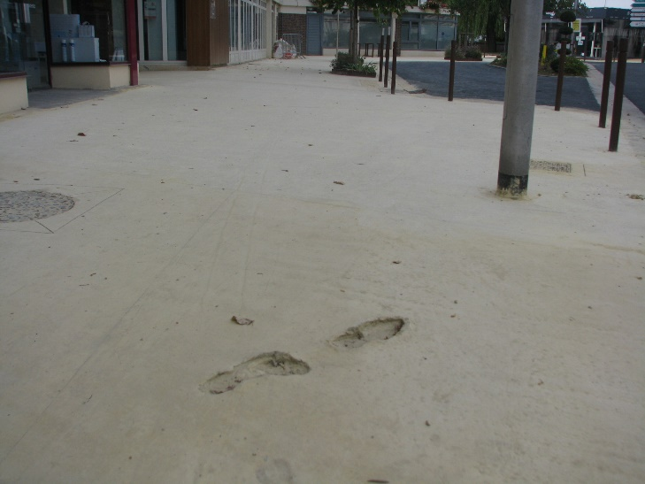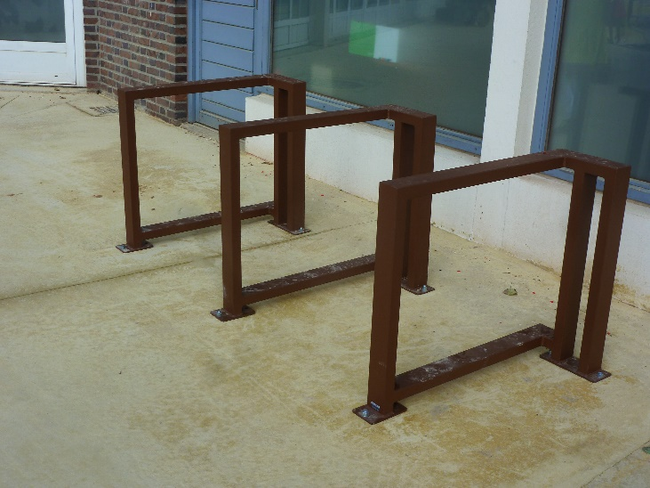
1 3
Rue du Carmel, sur le trottoir Sur l’esplanade contiguë
C’est un montage intéressant ; Vous pouvez prendre votre élan
Contre le stress…un exutoire : A l’autre bout de l’avenue
Remettre en forme le passant ! Près du rond-point 100 mètres avant.
2 4
Si l’intervalle est limité Prenez vos marques sur le sable
Entre les barres métalliques Y imprimant votre semelle…
C’est pour plus de facilité Et vous serez insaisissable
Mais c’est aussi pour l’esthétique. Propulsé par vos pieds d’appel !
Yves Bihorel
autres poèmes + photos : « rimes.canalblog.com »

